**医生在为一肾上腺囊肿患者施行手术**

来源：  时间：2008-08-04 16:08:00   点击：77

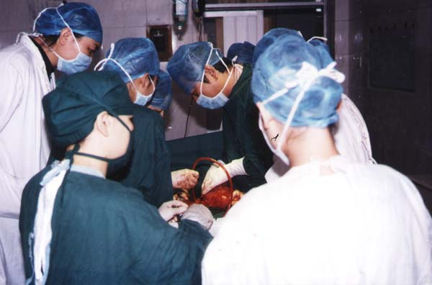  
  
  
     医生在为一肾上腺囊肿患者施行手术